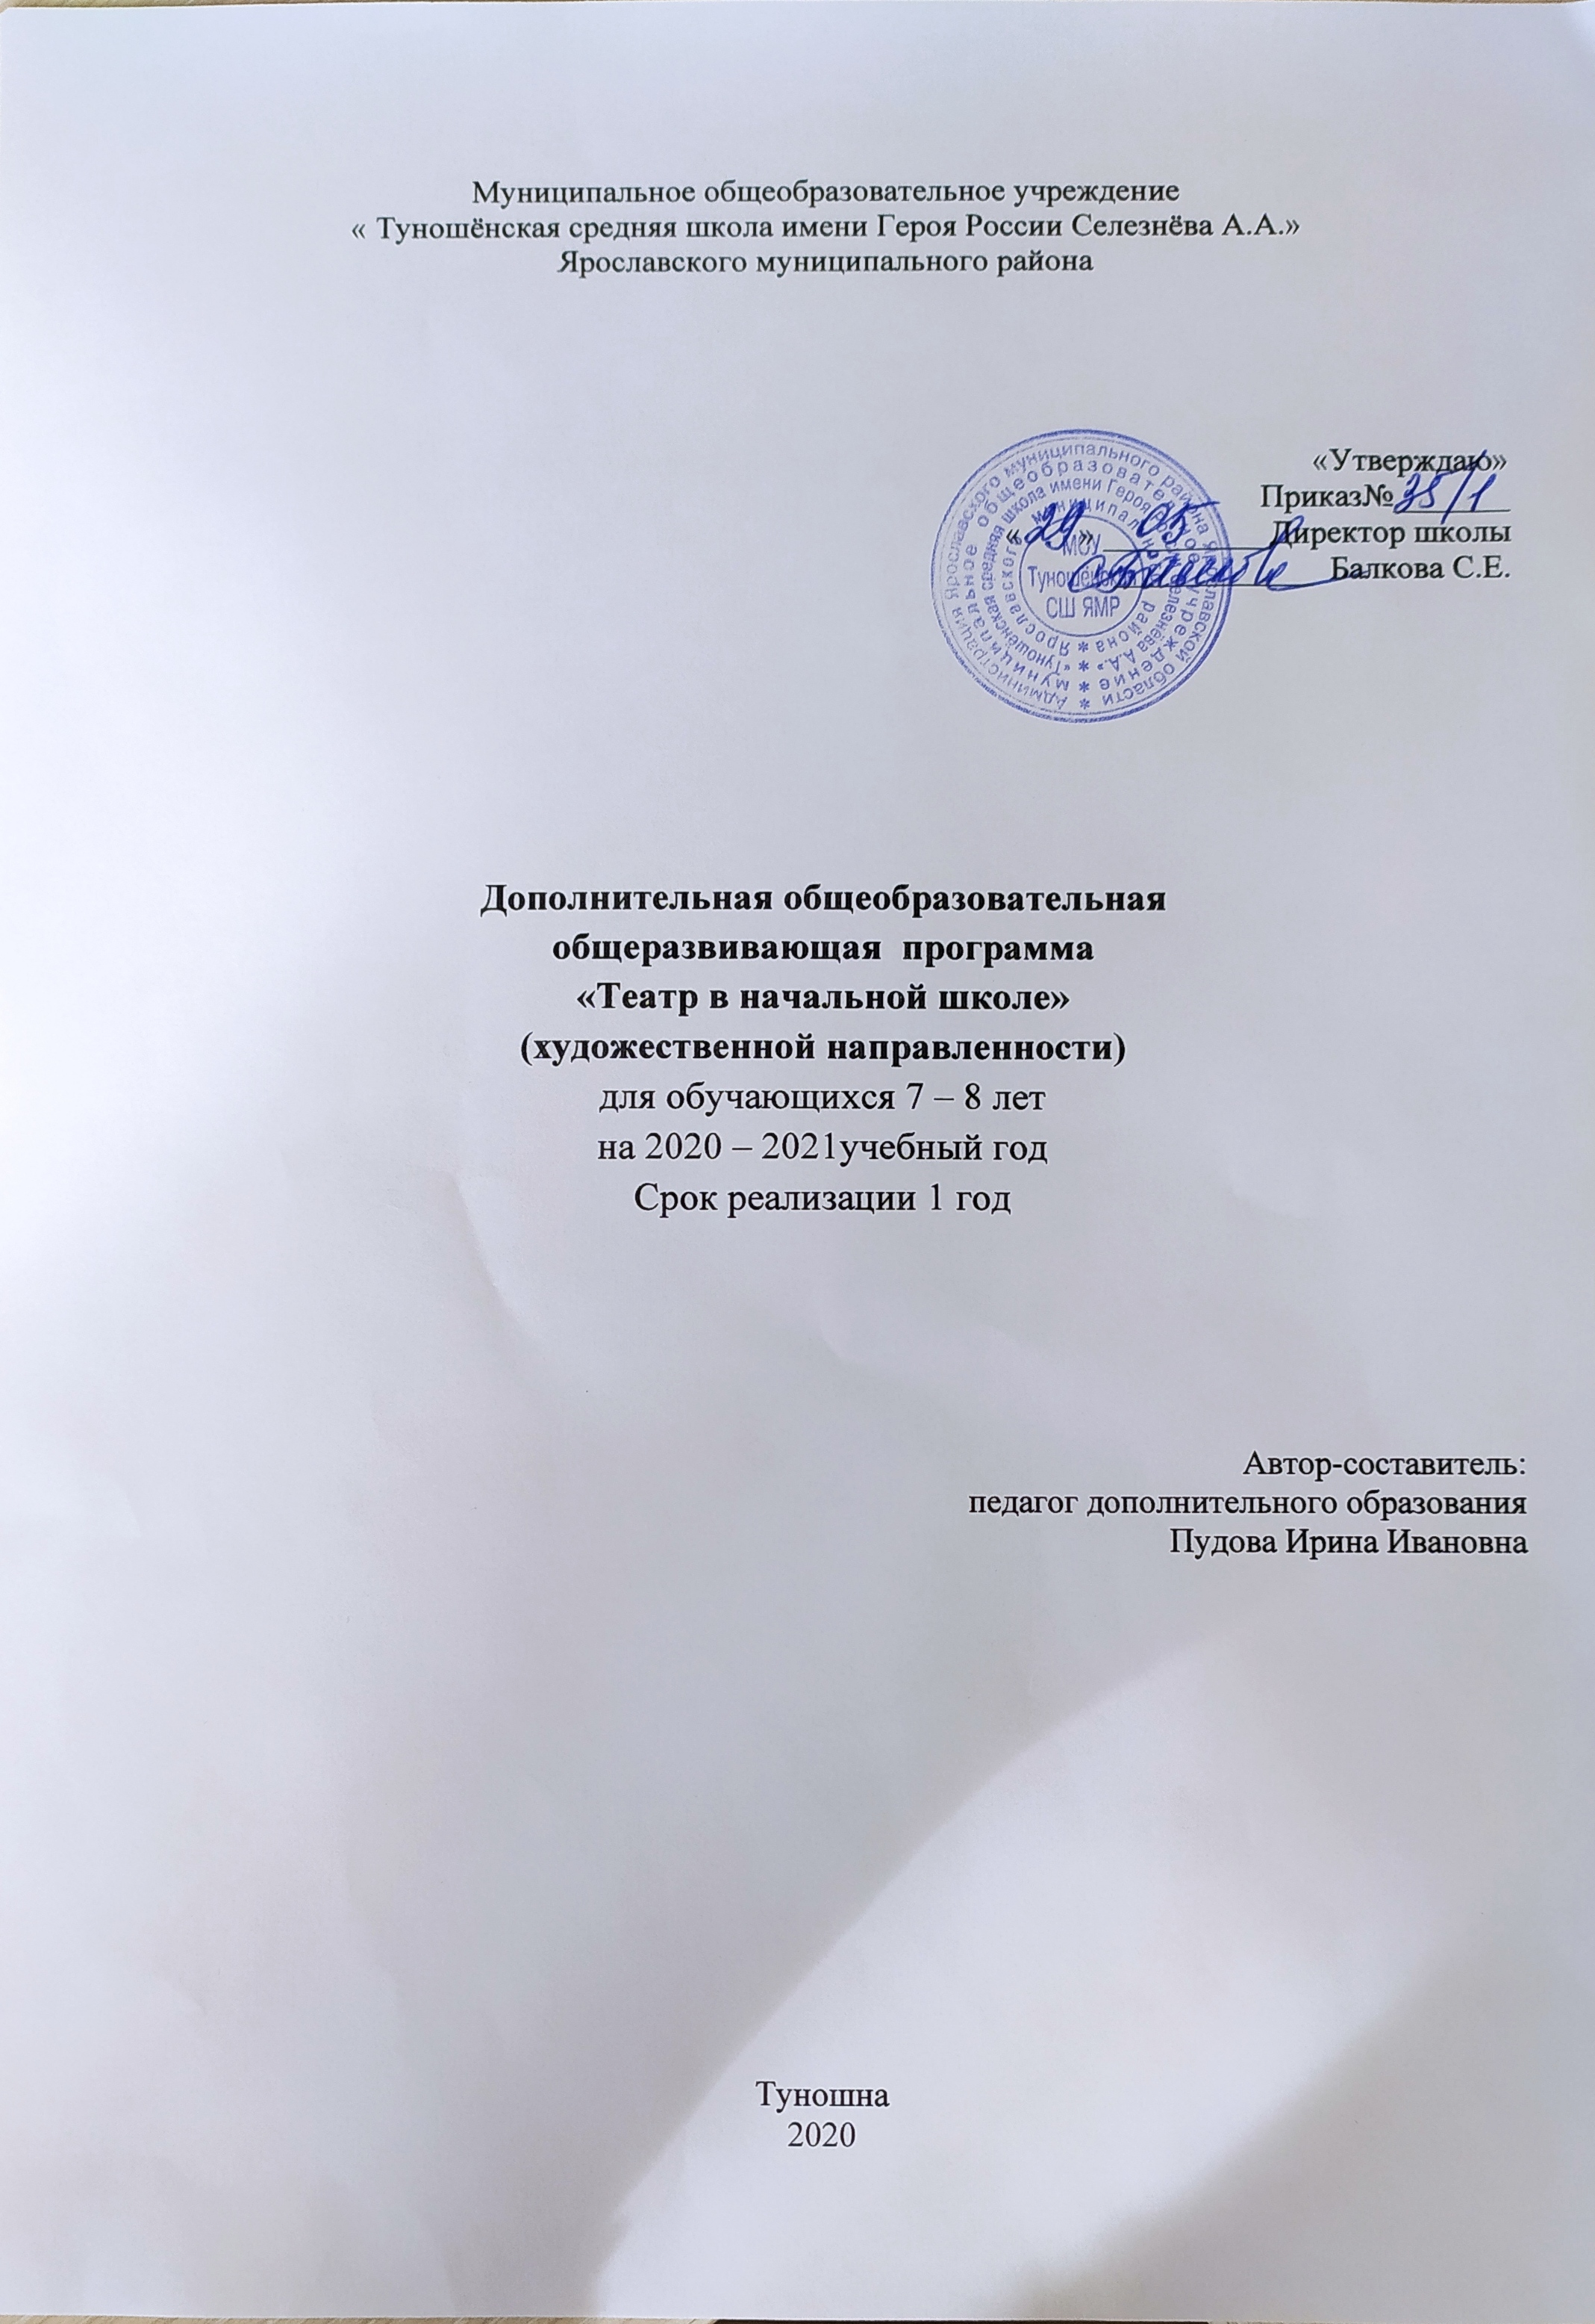
Раздел 1.Пояснительная записка

Программа «Театр в начальной школе» имеет художественную направленность и разработан для дополнительного образования детей.
Очевидно, что театр как искусство многомерное, многоликое и синтетическое способен помочь ребенку раздвинуть привычные рамки в постижении мира, окружить его добром, увлечь желанием делиться своими мыслями и научить слушать других, направить к развитию через творчество и игру. Ведь игра – непременный атрибут театрального искусства, и вместе с тем, именно она позволяет детям и педагогам взаимодействовать, получая максимально положительный результат.

Цель: опираясь на синтетическую природу театрального искусства, способствовать раскрытию и развитию творческого потенциала каждого ребенка,
задачи:
- помочь овладеть навыками коллективного взаимодействия и общения,
- привить через театр интерес к мировой художественной культуре и дать первичные сведения о ней,
- научить творчески относиться к любой работе.
- воспитывать и развивать понимающего, умного театрального зрителя, интересную личность, обладающую художественным вкусом, разносторонними знаниями, имеющую собственное мнение.

От других занятий данный курс отличает ориентация на воспитание и развитие понимающего, умного театрального зрителя, интересной личности, обладающей художественным вкусом, разносторонними знаниями, имеющей собственное мнение.

На ряду с занятиями в кружке планируется посещение театров с последующим обсуждением увиденного в группе. Это могут быть не только традиционные «походы в театр» всей группой, но и семейные просмотры спектаклей с родителями.
На занятиях используются как классические для педагогики формы и методы работы, так и нетрадиционные: посещение музеев, театров, выставок, тематических экскурсий, просмотр видеофильмов, слайдов, прослушивание музыки; игры и упражнения из театральной педагогики, сюжетно-ролевые игры, конкурсы и викторины; работа с подручным материалом и изготовление бутафории, пальчиковых, перчаточных кукол и марионеток.
Одной из идей программы «Театр» является постепенное усложнение материала – от игр через импровизации к сценическим постановкам, основанным как на литературном материале, так и на придуманных детьми историях.
На занятиях дети включаются в работу существующих в театре технических мастерских: музыкального, декорационного, реквизиторского, костюмерного цехов и т.д., где они не просто смотрят или слушают, но сами, собственными руками, лепят, красят, режут, клеят и т.д.
Ребенок, «переходя» из одной мастерской в другую выступает в роли то актера, то музыканта, то художника. Он на практике постигает, что актер – это одновременно и творец, и материал, и инструмент.
На занятиях по театру приобретение знаний детьми происходит через их собственный опыт и самостоятельное творчество.
Выполняя любое упражнение, ребенок проделывает тот же путь, что и большой актер при работе над ролью. Особенно важен сам процесс овладения искусством, и поэтому не стоит ожидать немедленного результата. Воспитание в детях самостоятельности, активности, инициативности, желания творить, пробовать имеет на данном этапе первостепенное значение.
Курс рассчитан на 34 часа в год, 1 раз в неделю. Продолжительность занятия – 40 минут

Формы и режим занятий:
Организация театральных занятий:
• Театральная игра;
• Ритмопластика;
• Культура и техника речи;
• Основы театральной культуры;
• Создание спектакля.
• Обсуждение спектакля.
• Работа с театральным словариком.

Формы работы:
• Посещение театров, музеев, выставок, экскурсий.
• Просмотр видеофильмов.
• Прослушивание музыки.
• Игры и упражнения, сюжетно-ролевые игры, конкурсы, викторины, тренинги.
• Работа с подручным материалом и изготовление бутафорий, пальчиковых, перчаточных кукол.

Участниками занятий в кружке являются дети 7 – 8 -летнего возраста

Ожидаемые результаты:

- ребёнок овладевает навыками коллективного взаимодействия и общения;
- учится проявлять интерес к мировой художественной литературе;
- овладеет навыками сюжетно-ролевой игры;
- принимает активное участие в играх и упражнениях из театральной педагогики;
- овладеет умением работы с подручным материалом, изготовлением перчаточных кукол;
- овладеет умением «играть» пальчиковыми куклами: от игры через импровизации, к сценическим постановкам.
- учится играть сопереживая, сочувствуя своему герою;
- учится передавать голосом настроение и чувства;
-учатся работать в группе.

Способы определения результативности

Методы и формы диагностики могут варьироваться (беседа, игра, собеседования с классными воспитателями по достижению индивидуальных задач учащихся, наблюдение за деятельностью ребёнка в процессе занятий и т.д.).
В качестве промежуточных и итоговых результатов работы могут рассматриваться: сольные исполнительские номера (чтецкие или вокальные),
участие в групповых композициях (этюдах, сценках, импровизациях, в драматических, кукольных, теневых мини-спектаклях, подготовленных участниками занятий),
самостоятельная организация и проведение игр и театральных упражнений.

Раздел 2.УЧЕБНО-ТЕМАТИЧЕСКИЙ ПЛАН

№ п.п. | Тема | Количество часов
 | Знакомство | 2
 | Дорога в театр | 4
 | В театре | 4
 | Как создаётся спектакль | 3
 | Гномы играют в театр | 2
 | Учимся актёрскому мастерству | 6
 | Делаем декорации | 3
 | Придумываем и делаем костюмы | 3
 | В мастерской бутафора | 3
 | Делаем афишу и программку | 2
 | Урок-концерт | 2
всего |  | 34

Раздел 3. Содержание

Раздел 1. Знакомство (2 ч)
Знакомство друг с другом «Я, Он, Она», «Я – Мы», с учителем, со школой. Школа-театр. Сравнительная характеристика: учитель-актёр; ученик-актёр. Знакомство с книгой. «Расскажи мне о себе».Что такое искусство. Театр как вид искусства. Как часто мы встречаемся с ним? Какое место оно занимает в нашей жизни. Зачем надо уметь играть. Что значит понимать искусство. Игра. Игровой тренинг.

Раздел 2. Дорога в театр (4 ч)
Театр как здание. Театральный словарь: «премьера». Путешествие в театр на спектакль «Приключения Буратино». «Запутанные картинки». «Лабиринт», «Чемодан», «Превращения
квадрата», «Дорога из чисел», «Площадь часов», «Исчезнувшие цвета». Игровой тренинг.

Раздел 3. В театре (4 ч)
Этика поведения в театре. «Театр начинается с вешалки» (К.С. Станиславский). Обсуждение: «Что значит это выражение известного режиссёра?» Зрительный зал и сцена. Театральный словарик:
«антракт», «авансцена», «инсценировка», «аплодисменты», «бис».

Раздел 4. Как создаётся спектакль (3 ч)
Путешествие по театральным мастерским. Бутафорская и гримёрная. Театральный словарик: «грим». В мастерской художника и костюмера. Мастерская актёра и режиссёра. Актёр и режиссёр. Актёр – творец, материал и инструмент. Музыка в театре. Основные отличия театра от других видов искусства – «здесь и сейчас». История театра: выдающиеся актёры и режиссёры. «Мои любимые актёры». Задание: наклеить фотографии актёров и режиссёров в рабочую тетрадь по театру.

Раздел 5. Гномы играют в театр (2 ч)
Сочинение «Сказки про Дракона». Описание героев будущего спектакля. Передача образа доброго или злого героя. Выражение своего восхищения мужеством, стойкостью героев. Отражение отрицательного отношения к жадности, злости, трусости.

Раздел 6. Учимся актёрскому мастерству (6 ч)
Актёр – творец, материал и инструмент. Выражение настроения, характера через мимику и жесты. Театральный словарик: «мимика», «пантомима», «мим». Знакомство с театром пантомимы и балета. Стихотворения Д.Хармса и С.Чёрного. Что умеет актёр и что необходимо каждому человеку. Средства образной выразительности. Расскажи сказку «Цыплёнок», используя жесты, мимику и голос. Возможности человеческого тела и использование его в разных видах искусства. Знакомство с возможностями собственного тела. Роль воображения в литературе, живописи и театральном искусстве. «Фантазёр» – чтение стихотворения в предлагаемых обстоятельствах. «Одушевление неодушевлённых предметов». Стихотворение «Про девочку, которая нашла своего мишку». Беседа. «Игрушка на сцене и значение игрушки в жизни человека».

Раздел 7. Делаем декорации (3 ч)
Что такое декорация. Зачем нужны декорации. Художники декораторы. Выражение настроения, отношения художника к событию или герою с помощью цвета. Создание своих декораций.

Раздел 8. Придумываем и делаем костюмы (3 ч)
Стихотворение В. Берестова как сценическая история. Репетиция и показ. Внешний вид сказочного героя, его одежда (костюм). Костюм – важное средство характеристики персонажа. Эскиз костюма Зайца. Назначение театральных масок. Изготовление маски Дракона и Льва.

Раздел 9. В мастерской бутафора (3 ч)
Театральный словарик: «бутафория». Для чего нужна бутафория и из чего её изготовляют. Изготовление пальчиковых кукол. Пальчиковая гимнастика. Импровизация из рук. Игра с пальчиковыми куклами. Разыгрывание сценических историй «Про Дракона».

Раздел 10. Делаем афишу и программку (2 ч)
Театральный словарик: «афиша». Назначение афиши и театральной программки. Изготовление афиши. Заполнение программки. Задание «Лишняя профессия».

Раздел 11. Урок-концерт (2 ч)
Репетиция пальчикового спектакля «Про Дракона и волшебницу», сценических историй с пальчиковыми куклами, отдельными номерами. Открытый урок-концерт: выступления детей с разученными играми и упражнения

Раздел 4.Обеспечение.
Методическое обеспечение.
Организация театральных занятий: в структуре занятий можно выделить следующие этапы
- Игровой тренинг.
- Работа по пособию:
а) работа с театральным словариком;
б) работа в театральных мастерских.
3.Репетиции и показ.
4. Подведение итогов работы:
а) обсуждение полученных результатов работы в театральных мастерских;
б) обсуждение показов.
5. Обсуждение спектакля.

Итоговый тренинг включает в себя ряд игр, упражнений на развитие внимания, памяти, воображения, чувства ритма и импровизаций на заданные темы. Игровой багаж будет пополняться от занятия к занятию.

На занятиях по театру приобретение знаний детьми происходит через их собственный опыт и самостоятельное творчество Выполняя любое упражнение, ребёнок проделывает тот же путь, что и большой актёр при работе над ролью. Особенно важен сам процесс овладения искусством, и поэтому не стоит ожидать немедленного результата. Воспитание в детях самостоятельности, активности, инициативности, желания творить, пробовать имеет на данном этапе первостепенное значение.

Работа по пособию включает в себя работу со словами, которые необходимо записывать в «Театральный словарик» и время от времени повторять их, следя за правильностью понимания смысла изучаемых терминов.
В конце пособия располагается раздел «Наша мастерская», материалы которого помогут изготовить театральные маски и пальчиковые куклы для постановки «Истории про Дракона».

В конце каждой темы, после обсуждения просмотренных показов, импровизаций подводятся итоги работы. Дети повторяют, что нового они узнали, какие игры и упражнения разучили.

В конце года готовится концерт с участием всех детей группы, в программу которого войдут лучшие номера, чтение стихотворений, показ отрывков из спектаклей;
Организуется выставка работ: афиш, программок, билетов, эскизов декораций и костюмов и т. д.

Материально – техническое обеспечение:
- Генералова И.А Театр. Пособие для дополнительного образования. Методические рекомендации для учителя. М.:Баласс,Изд.РАО 2005
- Генералова И.А Театр. Пособие для дополнительного образования. 1-й класс- М.: Баласс, 2005
- Цвынтарский В.В. «Играем пальчиками и развиваем речь». СПб.:Лань,1996
- Серия книг для чтения «Свободный мир»: «Капельки солнца», «Маленькая дверь в большой мир»(авторы Р.Н. Бунеев, Е.В. Бунеева)
- Неботова З., Кононович Т. Мягкая игрушка: Игрушки – сувениры. М.:Изд. –во Эксмо (Серия «Академия «Умелые руки»)

Технические средства обучения
- персональный компьютер с принтером;
- документ– камера;
- мультимедийный проектор;
- экспозиционный экран размером 150x150 см.
- видеофильмы, соответствующие содержанию программы

Раздел 6. Список информационных источников

- И.А. Генералова. Театр. Пособие для дополнительного образования. Методические рекомендации для учителя, М.: Баласс, 2005 (Образовательная система «Школа 2100».
- А.Я. Альтшуллер. Театр прославленных мастеров: Очерки истории Александровской сцены. – Л., 1968.
- Н.П. Аникеев. Воспитание игрой: Книга для учителя. – М., Просвещение, 1987.
- С.В. Гиппиус. Гимнастика чувств. Тренинг творческой психотехники. Л., - М.: Искусство, 1967.
- З.Я. Корогодский. Начало СПб., 1996.
- А.В. Эфрос. Профессия: режиссер. М., 1979.
- А.В. Эфрос. Репетиция – любовь моя. М.: Искусство 1979.
- Я познаю мир: Детская энциклопедия: Театр – М.: Изд. «АСТ», изд. «Астрель», 2000.
- Чистякова М.И . Психогимнастика. – М.: Просвещение, 1990

Интернет-ресурсы.
http://www.n-shkola.ru/
http://school-collection.edu.ru/
http://www.uchportal.ru/
http://school-collection.edu.ru/
http://nachalka.info/
http://www.openclass.ru/
http://www.zavuch.info/
http://nsc.1september.ru/
http://www.nachalka.com/photo/
http://interneturok.ru/ru
http://www.metodkabinet.eu/

Календарно – учебный график
Кол-во ч. | Дата | № занятия | Стр. в пособии | Название и содержание темы | Виды упражнений
2 |  | 1.  2. | 3-4 | 1. Знакомство с курсом.  - Знакомство друг с другом, с учителем. Школа-театр. Сравнительная характеристика: учитель – актер, ученик – актер.  - Игровой тренинг.  2.Знакомство с пособием. «Расскажи мне о себе».  - Что такое искусство.  - Театр как вид искусства. | Игровой тренинг.  Упражнения на развитие внимания и воображения.
4 |  | 3.  4.  5.  6. | 5-11 | 3. Дорога в театр.  4.Путешествие в театр на спектакль «Приключения Буратино». Работа по пособию. Театральный словарик: премьера.  5. Отработка дикции. Работа над выразительностью.  - «Перепутанные картинки», «Лабиринт», «Чемодан», «Превращение квадрата», «Дорога из чисел».  6.Работа над мимикой и дикцией.  - «Площадь Часов», «Исчезнувшие цвета».  - Обсуждение просмотренного спектакля. | Игровой тренинг.  Упражнения на развитие внимания и памяти.
4 |  | 7.  8.  9.  10. | 12-17 | 7. В театре.  8.Знакомство с театральными понятиями.  Работа по пособию. Зрительный зал и сцена.  - Театральный словарик: антракт, авансцена, инсценировка, аплодисменты, бис.  9.Правила поведения в театре.  - «Театр начинается с вешалки» (К.С. Станиславский). Что значит это выражение известного режиссера? (Обсуждение).  10.Показ миниатюр.  - Повторение пройденного материала. | Игровой тренинг.  «Летит, летит по небу шар».  «Расскажи стихотворение руками».
3 |  | 11.  12.  13. | 18-21 | 11. Как создается спектакль.  - Работа по пособию. Путешествие по театральным мастерским. Бутафорская и гримерная.  - Театральный словарик: грим.  12.В мастерской художника и костюмера.  - Актер и режиссер. Актер – творец, материал и инструмент. Основные отличия театра от других видов искусства.  13.История театра: выдающиеся актеры и режиссеры.  Задание «Мои любимые актеры»: наклеить фотографии актеров и режиссеров в тетрадь по театру.  - Оркестровая яма.  - Обсуждение просмотренного спектакля. | Игровой тренинг.  Упражнения на развитие воображения.
2 |  | 14.  15. | 22-25 | 14. Гномы играют в театр.  - Сочинение сказки «Про Дракона».  - Описание героев будущего спектакля. Обсуждение полученных результатов.  15.Актер на сцене и в жизни. | Игровой тренинг.  Упражнения на развитие внимания и воображения.
6 |  | 16.  17.  18.  19.  20.  21. | 26-34 | 16. Наш театр. Учимся актерскому мастерству.  - Работа по пособию. Выражение настроения, характера через мимику и жесты.  - Театральный словарик: мимика, пантомима, мим.  17.Знакомство с театром пантомимы и балета.  - Общение через жесты. Стихотворения Д. Хармса и С. Черного.  18. Средства образной выразительности .  Что умеет актер и что необходимо знать каждому человеку. Пластика и походка, мимика и жесты, воображение, внимание и память.  - Расскажи сказку К. Чуковского «Цыпленок», используя жесты, воображение, внимание и память.  19.Возможности человеческого тела и использование его в разных видах искусства.  - Знакомство с возможностями собственного тела.  - Роль воображения в литературе, живописи и театральном искусстве. Чтение стихотворения А. Усачева «Фантазер» в предлагаемых обстоятельствах.  20.«Одушевление неодушевленных предметов». Стихотворение С. Черного «Про девочку, которая нашла своего мишку».  21.Беседа на тему «Игрушка на сцене. Значение игрушки в жизни человека».  - Обсуждение просмотренного спектакля. | Игровой тренинг.  Упражнения на развитие воображения и умения действовать в предлагаемых обстоятельствах. «Расскажи стихи руками».
2 |  | 22-23 | 35 | 22-23 Делаем декорации.  - Изготовление декораций. Обсуждение работ. | Игровой тренинг.  Упражнения на зрительное внимание.
3 |  | 24.  25-26 | 36-37  45-46 | 24. Придумываем и делаем костюмы.  - Стихотворение В. Берестова как сценическая история. Репетиция и показ.  - Эскиз костюма Зайчика.  25-26.Назначение театральных масок.  - Изготовление масок Дракона и Льва на уроке.  - Обсуждение просмотренного спектакля. | Игровой тренинг.  Упражнения на развитие внимания.
3 |  | 27.  28-29 | 38  43 | 27. В мастерской бутафора.  - Работа по пособию. Театральный словарик: бутафория. Беседа на тему «Для чего нужна бутафория и из чего ее изготовляют».  28-29.Изготовление пальчиковых кукол.  - Игра с пальчиковыми куклами. Разыгрывание сценических историй «Про Дракона» | Игровой тренинг.  Упражнения на развитие памяти и чувства ритма.  Пальчиковая гимнастика.
2 |  | 30.  31. | 39 | 30. Делаем афишу и программку.  - Работа по пособию. Театральный словарик: афиша.  31.Изготовление афиши.  - Заполнение программки.  - Задание «Лишняя профессия».  - Обсуждение просмотренного спектакля. | Игровой тренинг (по выбору педагога).  Упражнения на развитие чувства ритма и воображения.
3 |  | 32-34 | 39 | 32-33Репетиция пальчикового спектакля «Про Дракона и волшебницу».  34.Праздничный концерт.

